MBUJIMAYI HEBDO
Les activités au Diocèse dans la semaine du 03 au 10 octobre 2021

I. Ouverture de l'année-académique 2021-2022 au Grand Séminaire Interdiocésain Saint François-Xavier de Mbujimayi. Dimanche 03/10/2021

C’était le dimanche 03 octobre 2021. Dans son homélie, Mgr Emmanuel-Bernard a mis l’accent sur ‘‘la famille humaine et la dignité du mariage’’. Le mariage est à l’origine de la famille. C’est là que chacun reçoit la première éducation appelée éducation de base. Elle peut être bonne ou ratée. Voilà pourquoi, Il a invité les Séminaristes à se laisser tailler pour recevoir la forme dont l’Eglise et la Société humaine ont besoin.

II. Fête de Saint François d’Assise : au Monastère Maamu wa Bupole, le lundi 04/10/2021, au cours de la messe célébrée par Son Excellence Mgr Emmanuel-Bernard, 8 sœurs ont prononcé publiquement leurs vœux :

- vœux temporaires (4 sœurs):

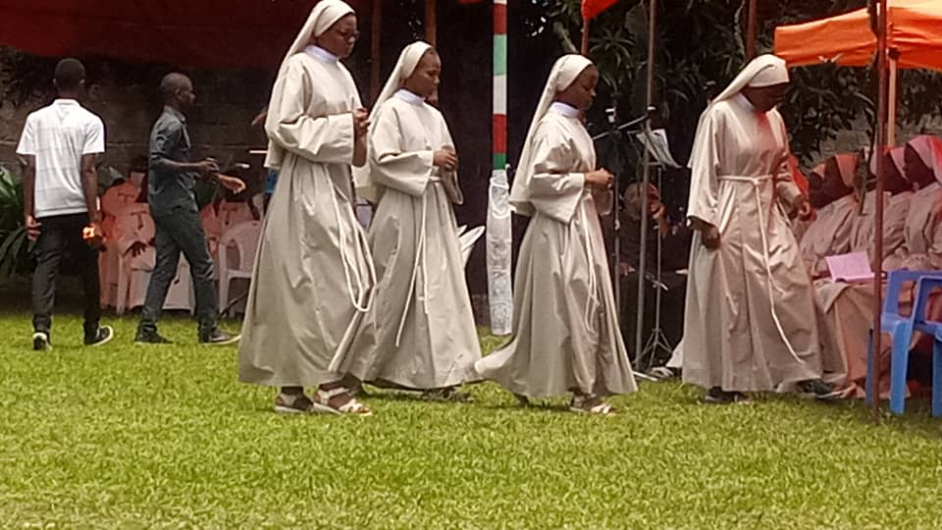

- Sr Marie-Colette KANKOLONGU
- Sr Marie-Reine YOWA
- Sr Claire-Providence KANKU
- Sr Marie-Claire BAMBA

- vœux solennels (4 sœurs)

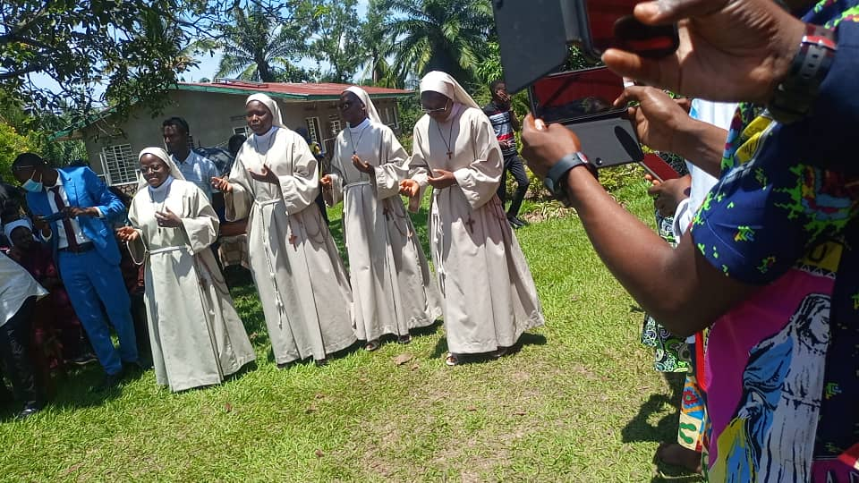
- Sr Marie-Antoine MPANYA
- Sr Marie-Cécile MUJINGA
- Sr Marie-Céline NGALULA
- Sr Claire-Thérèse WETU

III. Bénédiction de la Chapelle Notre Dame de l’Assomption à la Caritas Développement Mbujimayi. Jeudi 07/10/2021.

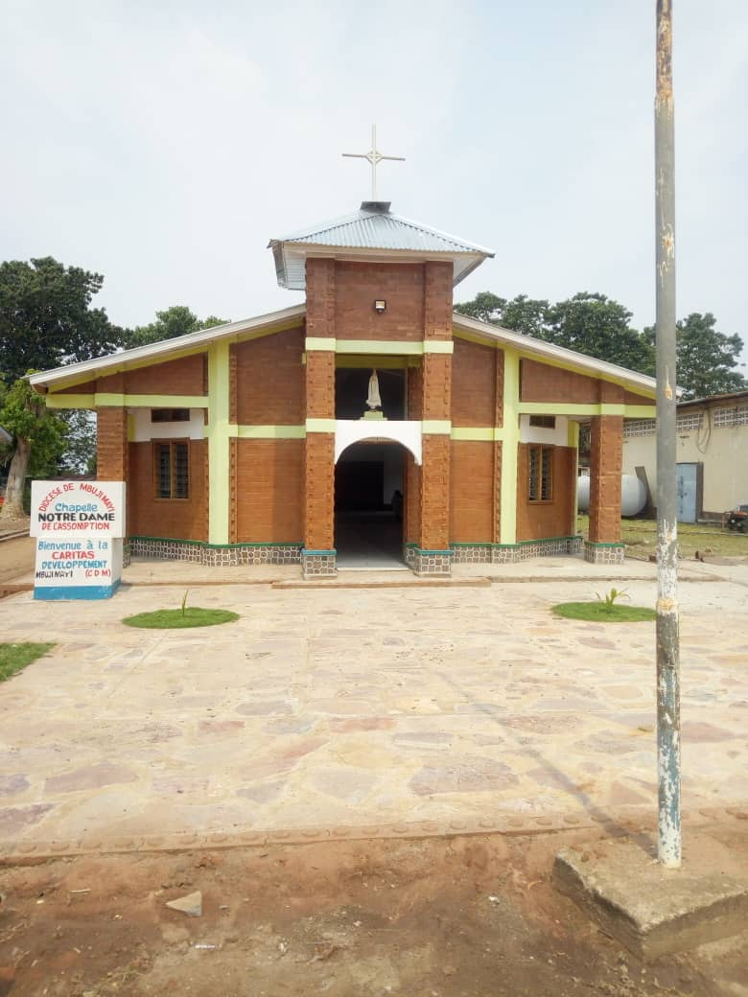
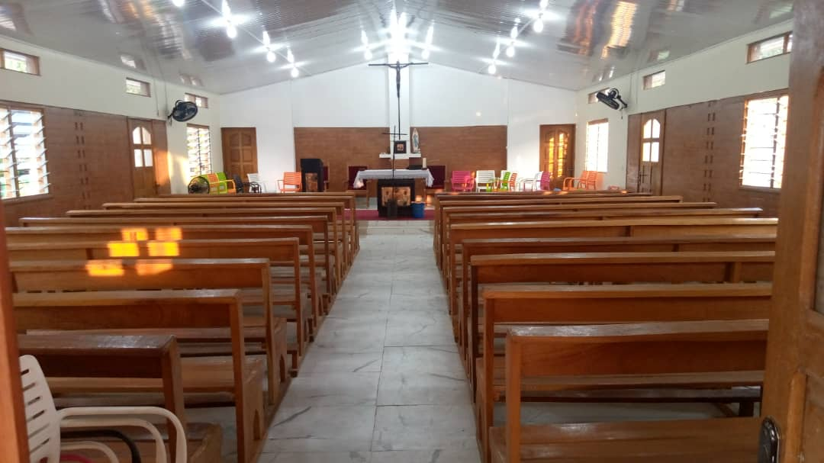

Ci-dessous l’Homélie du Jour.

Thème : "Changeons nos cœurs, changeons nos esprits"

I. Une chapelle à la CDM .
La mission de la Caritas est de défendre, accompagner et servir les pauvres

La mission d'aider les pauvres nécessite une force intérieure qui vient de Dieu. C'est ainsi que la présence de cette Chapelle doit nous pousser à mettre Dieu au centre de nos actions, à lui laisser la première place.

II. Changeons nos coeurs
Nos activités sont différentes de ceux qui cherchent l'argent comme dans les ONGD. Ici c'est la charité qui doit être mise en exergue. L'argent vient confirmer notre engagement d'accompagner les pauvres …

Le travail à la Caritas a pour base la charité envers les pauvres. Nous devons cesser de considérer la Caritas comme source d'enrichissement: changeons nos cœurs.

III. Changeons nos esprits.
C'est Dieu qui donne tout ce que nous avons: pouvoir, savoir et avoir.
Avec la construction de cette chapelle, une invitation nous est lancée : changeons nos esprits . C'est dire que c'est Dieu qui habite désormais nos esprits et présent dans nos activités.
Dieu est là, il nous attend ,il veut que nous puissions faire un pas vers lui .
Que cette chapelle nous rappelle les biens que le Seigneur veut faire à son peuple (soutenir les vulnérables) dans le professionnalisme, l'esprit de partenariat, l'esprit d'ouverture et de complémentarité. On ne saura pas servir les pauvres seul.

IV .les pierres pour bâtir la nouvelle chapelle.
Pierres d'amour
Pierres d'écoute
Pierre de service
- Notre foi en Christ comme Saint Pierre ne doit pas être hésitante .
- pour servir les autres,il faut d'abord intégré profondément en Dieu .

V. Envoi en mission
- Pour vous qui est venu ,allez dire au peuple que Dieu habite maintenant la Caritas.
- Allez dire aux partenaires de nous faire confiance car nous travaillons avec Dieu.
- Dites aux gouvernants de ce monde que l'Eglise Catholique est en marche et réanime ses activités sociales par l'amour de Dieu .

VI. Conclusion
Demandons à notre Dieu de changer nos coeurs et de changer nos esprits.
Dans toutes nos activités ,la charité avant tout .

Amen .

Mgr Jacques Kabengele
vicaire Général.

IV. Bénédiction du Bloc opératoire et du Batiment pour l’hospitalisation des malades à la Clinique Ophtalmologique Saint Raphael. Samedi 09/10/2021.

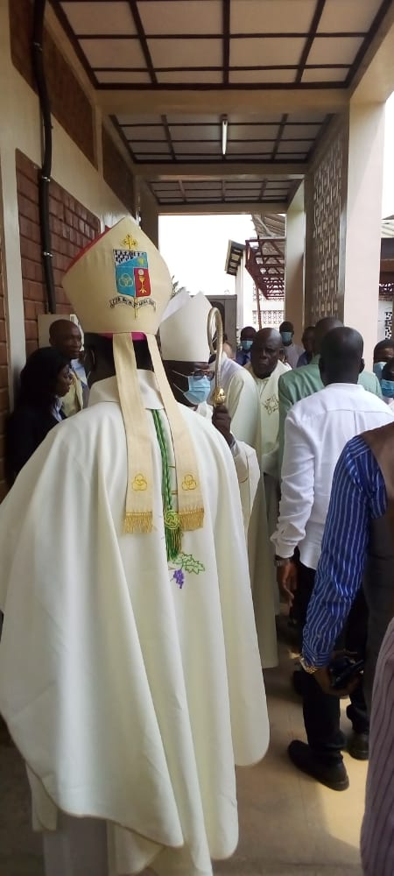

C’était au cours d’une messe présidée par l’Ordinaire du lieu, Son Excellence Mgr Emmanuel-Bernard Kasanda, accompagné par son Confrère du Diocèse de Kabinda, Mgr Félicien Ntambwe.
Dans son message, Mgr Emmanuel-Bernard a invité les corps médical de cette Clinique à observer deux attitudes :
- les bonnes œuvres, comme Tobit: elles consisteraient à soulager les malades, toujours avec amour. Et Dieu recompensera les efforts de chacun.
- La confiance de Bartimée: qui consiste à voir en Jésus, celui qui soigne, qui accorde la vie et la vue. C’est s’ouvrir à la grace divine qui fait merveilles pour ses fidèles.

Placide NSUMBU KALALA

